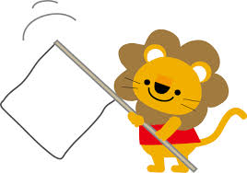 サインをください
May I have your autograph?

